**С 1 января вступили в силу нововведения по НДФЛ**

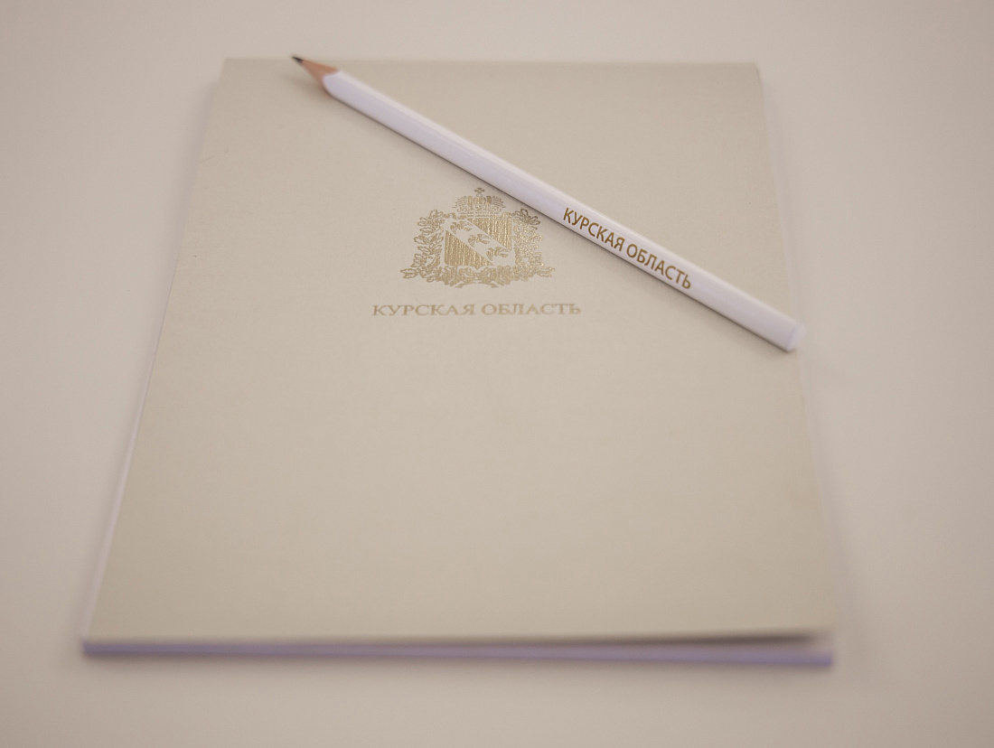

По информации ФНС, с 1 января 2022 года введены изменения в налоговое законодательство, они связаны с расчетом НДФЛ при операциях с недвижимостью.

Прежде всего, в декларации 3-НДФЛ можно не указывать доходы от продажи недвижимости или другого имущества (за исключением ценных бумаг) до истечения 3 или 5 лет владения им.

При приобретении квартиры, комнаты в строящемся доме право на имущественный налоговый вычет возникает с даты передачи объекта долевого строительства застройщиком. Собственник сможет обратиться за получением вычета после государственной регистрации права собственности.

Семьи с детьми освобождаются от уплаты НДФЛ при продаже недвижимости независимо от срока владения этим имуществом. Нововведение касается доходов, полученных от продажи жилья в 2021 году, но такой порядок применяется при соблюдении определенных условий.

Минимальный предельный срок владения объектом недвижимости, приобретенным по договору долевого участия, отсчитывается с момента полной оплаты стоимости объекта по такому договору. Таким образом, не учитывается момент дополнительной оплаты, связанной с увеличением площади такого объекта после ввода дома в эксплуатацию.

Указанное положение распространяется на доходы физических лиц с налогового периода 2019 года.